**Tracer Alumni D3IF**

**”Aplikasi Berbasis Web yang Menampilkan Informasi Alumni D3 Teknik Informatika”**

**Proposal Proyek Tingkat II**

**TIM PITU**

**6706144050 Imam Tri Cahyo**

**6706144082 Kristi Aprilita**

**6706144098 Mutia Dien Rismala**



**D3 Teknik Informatika - Fakultas Ilmu Terapan**

**Universitas Telkom**

**Bandung**

**2016**

# CATATAN REVIEWER

**Nama Reviewer 1 :**

**Nama Reviewer 2 :**

# Latar belakang masalah

Kebutuhan akan informasi tentang prestasi alumni di dalam dunia kerja, riwayat pekerjaan, bidang pekerjaan, dan penghasilan adalah sangat penting bagi perguruan tinggi karena dapat memberikan informasi untuk pembenahan demi peningkatan pengembangan perguruan tinggi di masa mendatang. Untuk tetap dapat mengikuti perkembangan tuntutan lingkungan kerja, sebuah perguruan tinggi tentu membutuhkan respon atau umpan balik dari mahasiswa sebelumnya. Informasi-informasi yang didapatkan sangat berguna bagi perguruan tinggi untuk melakukan pembenahan dan analisis materi pembelajaran yang relevan dan atau adaptasi mata kuliah yang ditawarkan untuk membuatnya sesuai. Namun, sampai saat ini program studi D3 Teknik Informatika belum menyediakan informasi mengenai hal tersebut.

Pada umumnya pelacakan alumni (*Tracer Study*) dilakukan dengan menyebarkan kuesioner kepada para lulusan. Data yang diperoleh kemudian diolah untuk dijadikan informasi. Informasi tersebut digunakan oleh sistem penjaminan mutu antara lain untuk keperluan akreditasi. Namun, penyebaran kuesioner secara konvensional akan memakan biaya dan waktu. Selain itu, penyebaran kuesioner secara konvensional akan kesulitan untuk menjangkau lulusan yang berada di kota lain bahkan di luar pulau.

Berdasarkan permasalahan tersebut, kami membuat aplikasi berbasis web yang dapat menampilkan kebutuhan informasi akan alumni D3 Teknik Informatika.

# Perumusan masalah

1. Bagaimana mendapatkan informasi profil alumni D3 Teknik Informatika Telkom University dengan mudah?
2. Bagaimana mendapatkan informasi riwayat pekerjaan alumni D3 Teknik Informatika Telkom University dengan mudah?
3. Bagaimana mendapatkan informasi prestasi alumni D3 Teknik Informatika Telkom University dengan mudah?
4. Bagaimana mahasiswa mendapat informasi tentang portofolio dari Alumni D3 Teknik Informatika Telkom University dengan mudah?

# Tujuan

Aplikasi Tracer Alumin ini bertujuan untuk :

1. Mempermudah mahsiswa D3 Teknik Informatika untuk memperoleh informasi mengenai profil alumni.
2. Mempermudah mahsiswa D3 Teknik Informatika untuk memperoleh informasi mengenai riwayat pekerjaan
3. Mempermudah mahsiswa D3 Teknik Informatika untuk memperoleh informasi mengenai prestasi alumni .
4. Mempermudah mahsiswa D3 Teknik Informatika untuk memperoleh informasi mengenai portofolio alumni.

# Batasan Masalah

Batasan-batasan yang menjadi masalah dalam aplikasi ini adalah :

-User yang menjadi target adalah mahasiswa D3 Teknik Informatika.

-Diakses via WEB.

# Metodologi penyelesaian masalah

Tahap-tahap untuk membuat aplikasi kami adalah sebagai berikut:

1. Analysis

Pada tahap ini dilakukan analisa terhadapa aplikasi yang akan dibangun.

Aplikasi yang dibangun diharapkan dapat memenuhi hal-hal sebagai berikut ini:

* Revisi Biodata

Biodata alumni sudah didapat sebelumnya, kemudian diberikan fasilitas untuk mengedit biodata jika ada perubahan.

* Login alumni

Alumni login menggunakan userID dan password *default* yang telah disediakan.Setelah proses login, alumni dapat mengedit informasi profil, riwayat pekerjaan, prestasi, dan juga portofolio.

* Login untuk admin

Admin dapat mengelola semua proses dan laporan yang ada.

1. *Design*

Pada tahap ini dilakukan desain terhadap aplikasi yang dibutuhkan. Pada tahap *design*, ada 2 hal yang dilakukan:

1. *Modelling Design:* Berupa penafsiran dari tahap analisa dalam bentuk model aplikasi.

2. *Database Design:* Berupa penyiapan basis data terhadap aplikasi yang akan dibangun diatasnya.

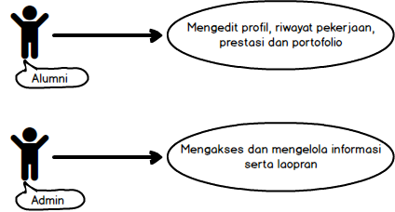

Gambar 1 Use case diagram aplikasi tracer alumni D3 Teknik Informatika

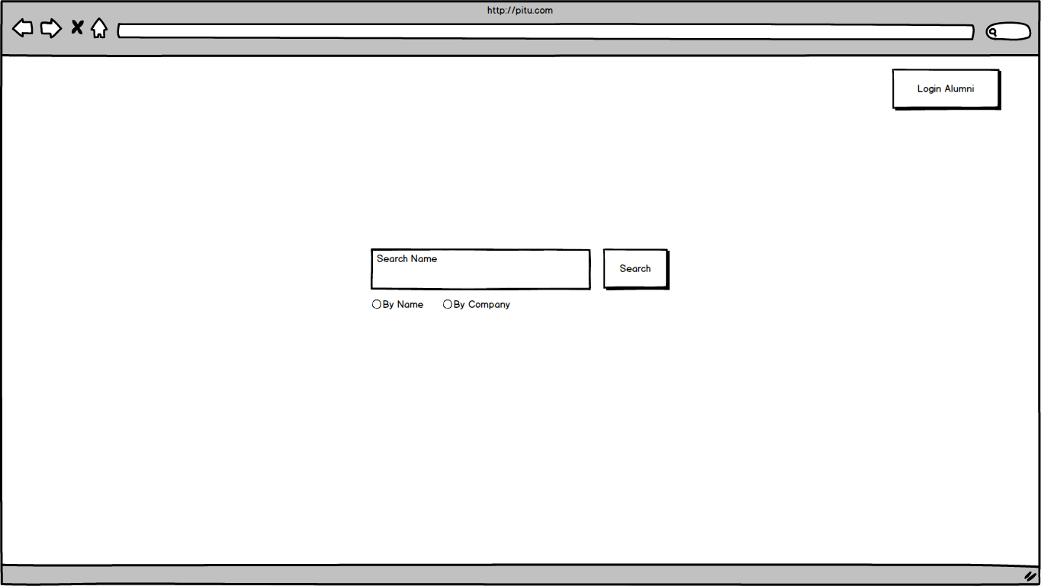

Gambar 2 Design tampilan awal

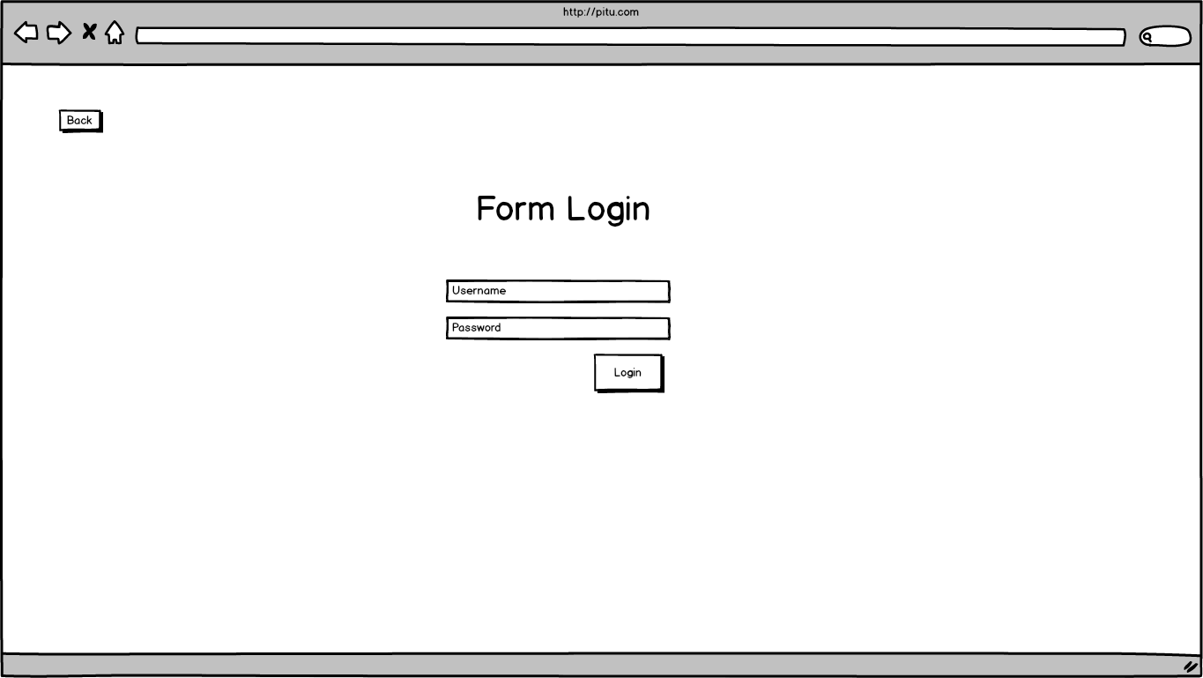

Gambar 3 Design Login

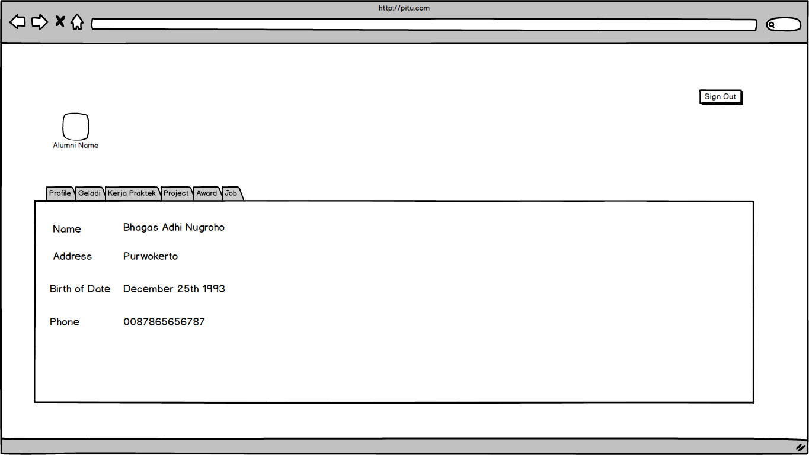

Gambar 4 Design Profil

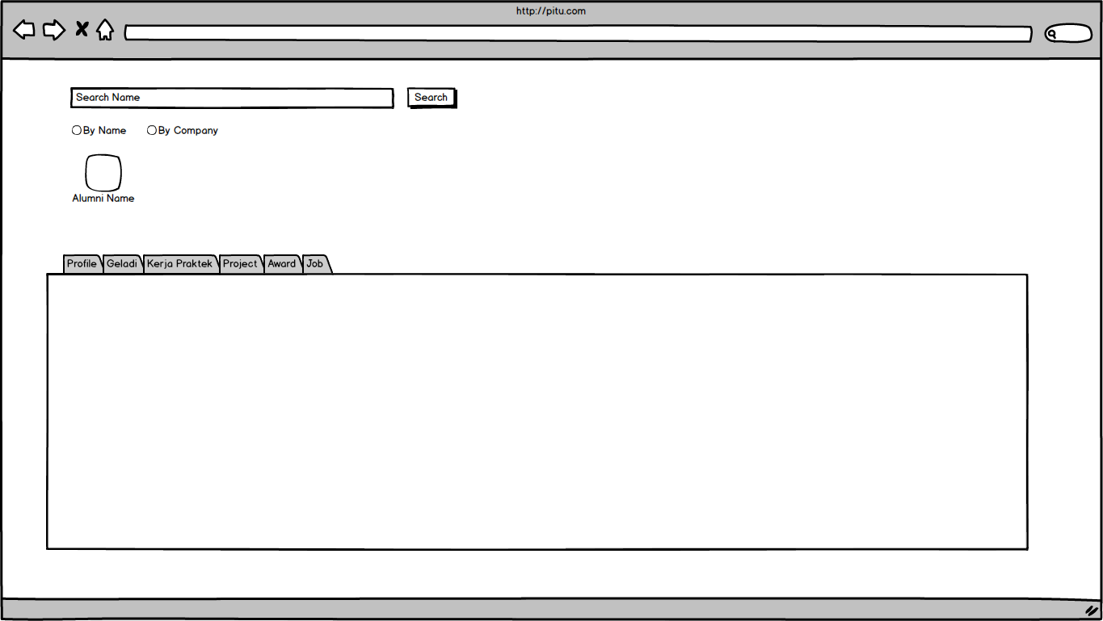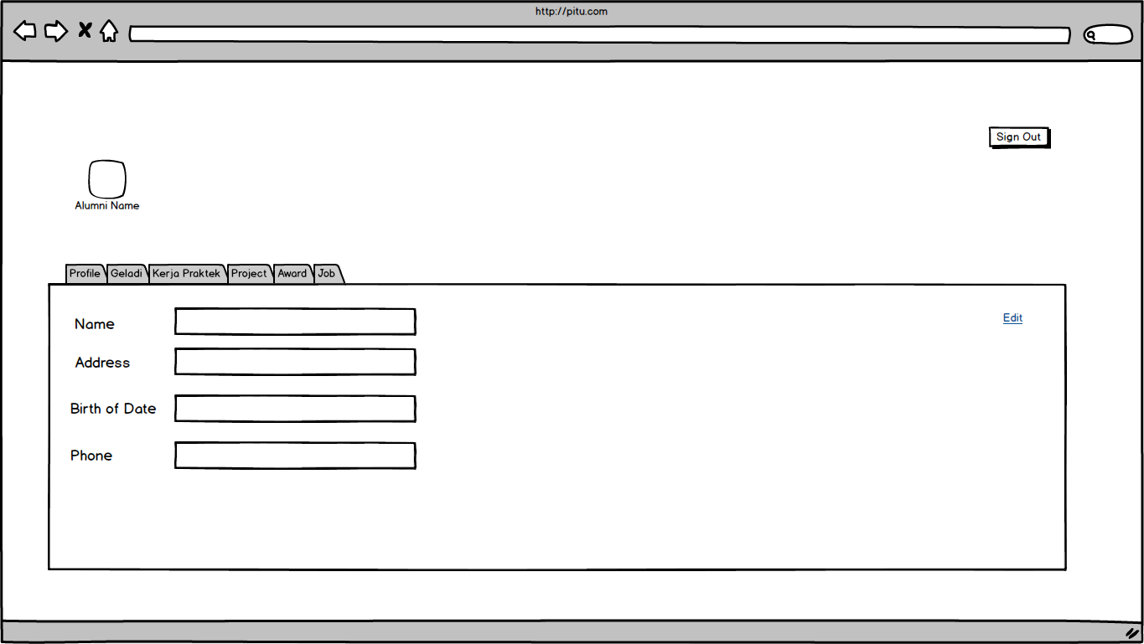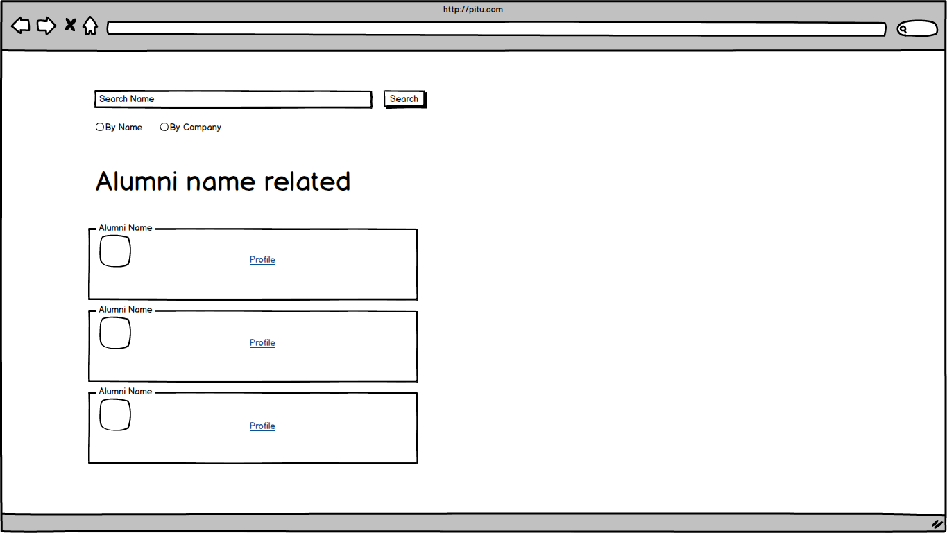

1. Implementasi Coding

Pada tahap ini dilakukan pembangunan aplikasi *Tracer Study* dengan menggunakan bahasa *PHP* dan *database* *MySQL*.

1. *Testing and Evaluate*

Pada tahap *testing*, dilakukan pengujian aplikasi. Setelah tahap ini dapat dilanjutkan kembali ke tahap Analisa jika dibutuhkan revisi/pengembangan terhadap aplikasi.

# Deskripsi Sistem

Aplikasi *Tracer* Alumniadalah aplikasi berbasis web yang dibangun dengan bahasa PHP dan database MySQL.

Dengan aplikasi ini alumni dapat memasukkan informasi profil, riwayat pekerjaan, prestasi , serta portofolio ke dalam *website*.

# Jadwal kegiatan

Jadwal pelaksanaan mengacu pada metodogi penyelesaian masalah.

|  |  |
| --- | --- |
| **Progress Report** | **Capaian** |
| Milestone 01 | Tools yang diperlukan terkumpul dan siap dipakai |
| *Analisys* dan *Design*  sistem selesai |
| Mock-up aplikasi selesai |
| Proposal selesai |
| Milestone 02 | Implementasi Coding |
| Milestone 03 | Implementasi Coding |
| Milestone 04 | Implementasi Coding |
| Milestone 05 | *Testing and Evaluate* |
| Milestone 06 | Tahap penyempurnaan aplikasi |
| Milestone 07 | *Testing and Evaluate* |
| Milestone 08 | Debug berdasarkan hasil testing selesai dilakukan |
| Aplikasi di demokan untuk mendapatkan data survey kepuasan pengguna |
| Milestone 09 | Aplikasi siap publish |

# Pembagian Tugas

Pembagian tugas dan tanggung jawab setiap anggota harus dipaparkan dengan jelas. Sehingga dengan paparan tersebut akan tergambarkan kompleksitas tugas setiap anggotanya.

Nama Mahasiswa 1 :

* Desain algoritma
* Web coding

Nama Mahasiswa 2 :

* Desain interface aplikasi
* Pembuatan video promosi produk

Nama Mahasiswa 3 :

* Pembuatan backsound music dan animasi tokoh
* Pembuatan laporan

# Timeline Kegiatan Anggota

Timeline kegiatan Mahasiswa 1

|  |  |  |  |  |  |  |  |  |  |  |  |  |  |  |  |  |
| --- | --- | --- | --- | --- | --- | --- | --- | --- | --- | --- | --- | --- | --- | --- | --- | --- |
| **KEGIATAN** | **Februari** | | | | **Maret** | | | | **April** | | | | **Mei** | | | |
| **1** | **2** | **3** | **4** | **1** | **2** | **3** | **4** | **1** | **2** | **3** | **4** | **1** | **2** | **3** | **4** |
| Aktifitas A |  |  |  |  |  |  |  |  |  |  |  |  |  |  |  |  |
| Aktifitas B |  |  |  |  |  |  |  |  |  |  |  |  |  |  |  |  |
| Aktifitas C |  |  |  |  |  |  |  |  |  |  |  |  |  |  |  |  |
| Aktifitas D |  |  |  |  |  |  |  |  |  |  |  |  |  |  |  |  |
| Aktifitas E |  |  |  |  |  |  |  |  |  |  |  |  |  |  |  |  |
| Aktifitas F |  |  |  |  |  |  |  |  |  |  |  |  |  |  |  |  |

Timeline kegiatan Mahasiswa 2

|  |  |  |  |  |  |  |  |  |  |  |  |  |  |  |  |  |
| --- | --- | --- | --- | --- | --- | --- | --- | --- | --- | --- | --- | --- | --- | --- | --- | --- |
| **KEGIATAN** | **Februari** | | | | **Maret** | | | | **April** | | | | **Mei** | | | |
| **1** | **2** | **3** | **4** | **1** | **2** | **3** | **4** | **1** | **2** | **3** | **4** | **1** | **2** | **3** | **4** |
| Aktifitas A |  |  |  |  |  |  |  |  |  |  |  |  |  |  |  |  |
| Aktifitas B |  |  |  |  |  |  |  |  |  |  |  |  |  |  |  |  |
| Aktifitas C |  |  |  |  |  |  |  |  |  |  |  |  |  |  |  |  |
| Aktifitas D |  |  |  |  |  |  |  |  |  |  |  |  |  |  |  |  |
| Aktifitas E |  |  |  |  |  |  |  |  |  |  |  |  |  |  |  |  |
| Aktifitas F |  |  |  |  |  |  |  |  |  |  |  |  |  |  |  |  |

Timeline kegiatan Mahasiswa 3

|  |  |  |  |  |  |  |  |  |  |  |  |  |  |  |  |  |
| --- | --- | --- | --- | --- | --- | --- | --- | --- | --- | --- | --- | --- | --- | --- | --- | --- |
| **KEGIATAN** | **Februari** | | | | **Maret** | | | | **April** | | | | **Mei** | | | |
| **1** | **2** | **3** | **4** | **1** | **2** | **3** | **4** | **1** | **2** | **3** | **4** | **1** | **2** | **3** | **4** |
| Aktifitas A |  |  |  |  |  |  |  |  |  |  |  |  |  |  |  |  |
| Aktifitas B |  |  |  |  |  |  |  |  |  |  |  |  |  |  |  |  |
| Aktifitas C |  |  |  |  |  |  |  |  |  |  |  |  |  |  |  |  |
| Aktifitas D |  |  |  |  |  |  |  |  |  |  |  |  |  |  |  |  |
| Aktifitas E |  |  |  |  |  |  |  |  |  |  |  |  |  |  |  |  |
| Aktifitas F |  |  |  |  |  |  |  |  |  |  |  |  |  |  |  |  |

# Daftar reverensi

|  |  |
| --- | --- |
|  | Ludeman, L. C., 1987, *Fundamental of Digital Signal Processing*, Singapore, John Wiley & Sons, Inc. |
|  | ………… |

# Lampiran

Data-data pendukung, Curriculum Vitae untuk Pembimbing dari luar STT Telkom, dsb.

Melampiran pernyataan sdh survai dari institusi sistem lama (kalau ada obyek studinya).

**Catatan :**

* Jumlah halaman proposal **maksimal 15 halaman**  (diluar cover, lembar persetujuan, dan lampiran).
* Jika assessor sudah mengisi catatan di lembar proposal ini, tidak perlu lagi menggunakan form assessment yang lainnya (yang tersedia di administrasi fakultas).